# МІНІСТЕРСТВО ОСВІТИ І НАУКИ УКРАЇНИ НАЦІОНАЛЬНОМУ УНІВЕРСИТЕТІ “ЛЬВІВСЬКА ПОЛІТЕХНІКА”

# Кафедра систем штучного інтелекту

# Лабораторна робота №2

# з дисципліни «Дискретна математика»

# Виконав: студент групи КН-110

# Кравець Данило

# Викладач: Мельникова Н.І.

# Львів – 2018 р.

Варіант 14

Моделювання основних операцій для числових множин

Мета роботи: Ознайомитись на практиці із основними поняттями теорії множин, навчитись будувати діаграми Ейлера-Венна операцій над множинами, використовувати закони алгебри множин, освоїти принцип включень-виключень для двох і трьох множин та комп’ютерне подання множин.

Додаток 1

Завдання 1

A = {1 1 1 1 1 1 1 1 0 0 0 };

B={0 0 0 0 1 1 1 1 1 1 };

C = {1 1 1 0 0 0 0 1 1 1 };

U={1-10};

а)(B!^C)^A!=({1 1 1 0 0 0 0 0 0 0})^A!= ∅

б)((A\C)^B)!=(A\C)!vB!=({0 0 0 1 1 1 1 1 1 1 })!vB={1 1 1 0 0 0 0 0 0 0}vB={1 1 1 0 0 0 0 0 0 0}

Завдання 2

Розв*язування:

(A\(C!^B))^C=(A\({5,6,7}))^C=({1,2,3,4,})^C={1,2,3}

Булеан:

{{0},{1},{2},{3},{1,2},{1,3},{2,3},{1,2,3}}

Потужність:

8

Завдання 3

а) {1, 2, 3}⊂ {2, 3, 4, 5}; б) Q ∪ N ⊂ R; в) Z ∩Q ⊂ Q \ N ; г) (R \ Q) ∩ Z = ∅;

а) невірно, оскільки множина {2,3,4,5} не має усіх елементів множини {1,2,3}.

Б)вірно, оскільки множина раціональних чисел у об*єднанні з множиною натуральних чисел є множиною дійсних чисел.

В) невірно, оскільки у результаті першої операції отримуємо ∅, який не є у множині раціональних чисел.

Г)невірно, оскільки у результаті першої логічної операії отримуємо перетин множин Z I R, який не може бути породньою множиною.

Завдання 4

(A^B^C)!^C=C\(A^B)

A!vB!vC!^C=C\(A^B)

(C^A!)v(C^B!)v(C^C!)=C\(A^B)

C^(A!vB!)=C\(A^B)

C\(A^B)=C\(A^B)

Завдання 5

(A^CvB) Δ(AΔB)

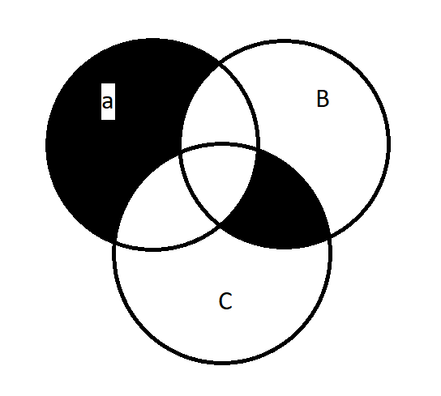

Завдання 6

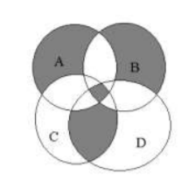

((AΔB) Δ (C^D))v(A^B^C)

Завдання 7

(A^CΔB)\B

(A^((CvB)\(BvC)))\B

(A^((CvB)\(CvB)))\B

(A^∅)\B

∅\B

∅

Завдання 8

18 студентів знають англійську мову

9 студентів знають німецьку мові

6 студентів знають обидві

Відповідно з 18 студентів, які знають англійську мову 6 знають і німецьку,(18-6=12 студентів). З 9 студентів 6 знають і англійську, відповідно, (9-6=3 студенти). У результаті, (12+3= 15 студентів, які знають лише одну мову. )

Відповідь:15 студентів

Додаток 2

